Lampy stołowe do salonu - gdzie je kupić?
Gdzie naszym zdaniem warto kupić lampy stołowe do salonu? Dowiesz się z naszego artykułu. Serdecznie zapraszamy do lektury.

Lampy w codziennej przestrzeni

Lampy w poszczególnych pomieszczeniach naszego mieszkania czy też domu oczywiście są źródłem sztucznego światła, które jest absolutnie nieocenione po zmroku, ponieważ umożliwia nam dalsze funkcjonowanie w kuchni czy łazience. Niemniej jednak oświetlenie to także element wystroju i znacząca część aranżacji wnętrz. Dlatego też jeżeli szukamy lamp stołowych do salonu czy do sypialni warto poświęcić temu odpowiednio dużo czasu i uwagi, by cały wystrój, łącznie z oświetleniem, stanowił harmonijną całość, dzięki której będziemy dobrze czuć się w naszym domu.

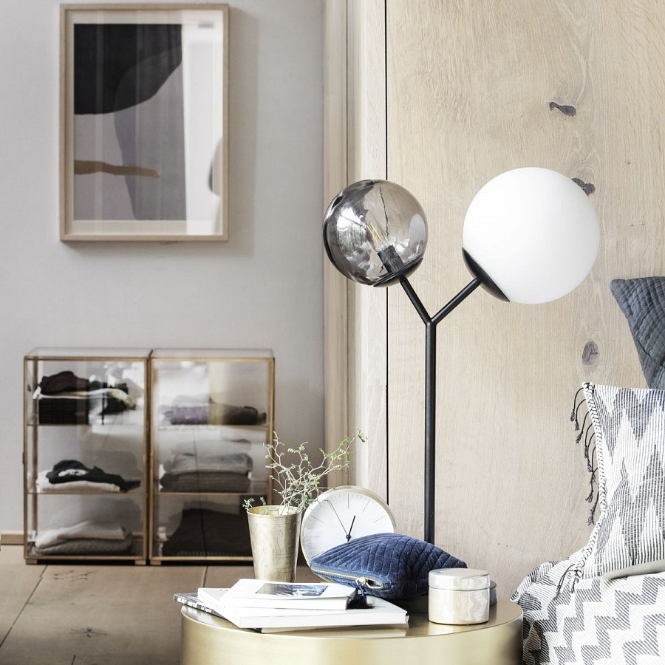
Lampy stołowe do salonu
Ostatnio bardzo dużym zainteresowaniem cieszą się lampy stołowe do salonu, mimo iż, w poprzednich sezonach zdecydowanie woleliśmy wybierać lampy stojące. Aktualnie lampy, które umieścić możemy na kawowym stoliku, biurku czy blacie, bądź szafce stanowią swego rodzaju dekoracje i odpowiednie doświetlenie, w miejscu w którym jest nam ono niezbędne. Wybierajmy modele w klasycznych kolorach, dzięki temu zmieniając aranżacje wnętrza czy wprowadzając dodatki o różnych fakturach nie będziemy musieli wymieniać lamp. Gdzie szukac nietuzinkowego oświetlenia? W stylowym sklepie internetowym White House Design - lampy z katalogu z pewnością spełnią Twoje oczekiwania!

